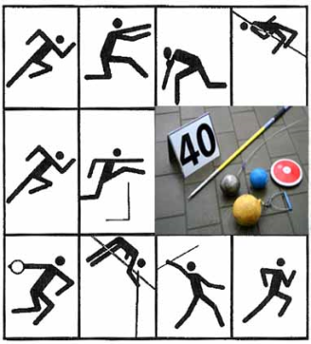

TV 1861 Bad Ems
Abt. Leichtathletik

Stabhochsprung
und KILA-CUP Bezirk Koblenz
Stadion Silberau, Bad Ems
am Samstag, den 06.06.2026

Wettbewerbe/ Altersklasse:
Stabhochsprung, Männer/Frauen M/WJ U20, U18, U16, U14,
KILA CUP LVRR (U12, U10, U8), (genaue Durchführung siehe Ausschreibung)

Meldungen an:
Meldeschluss: 01.06.2026
Gebühren: Stabhochsprung 5,00 €
KILA CUP 40,00 € pro Mannschaft plus 2 Helfer (Pflicht)
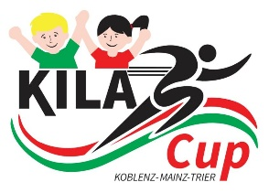

Wir wünschen gute Anreise und faire Wettkämpf
Das Team vom TV 1861 Bad Ems/ Leichtathletikabteilung

